青岛市黄岛区第五人民医院

污水处理废水、废气、噪音检测服务采购项目

竞争性谈判文件

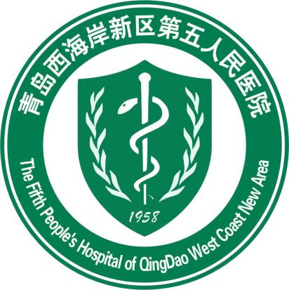

采 购 人：青岛市黄岛区第五人民医院

编制时间：2026年1月

项目编号：QXWY-001-2026

竞争性谈判公告

青岛市黄岛区第五人民医院根据《中华人民共和国政府采购法》、《政府采购非招标采购方式管理办法》等有关规定，对污水处理废水、废气、噪音检测服务项目进行竞争性谈判，欢迎符合条件的检测机构参加谈判。
1.项目名称：污水处理废水、废气、噪音检测服务采购项目
2.项目编号：QXWY-001-2026
3.采购内容：
标项 | 项目名称 | 最高限价（元） | 地点
1 | 黄岛区第五人民医院污水处理废水、废气、噪音检测服务采购项目 | ￥50000元/年 | 青岛市黄岛区第五人民医院
4.供应商资格要求

4.1符合《中华人民共和国政府采购法》第二十二条规定。
4.2通过“信用中国”网站（www.creditchina.gov.cn）、中国政府采购网（www.ccgp.gov.cn）、信用山东（www.creditsd.gov.cn）查询，未被列入失信被执行人、重大税收违法案件当事人、政府采购严重违法失信行为记录名单。

4.3本项目不接受联合体投标。
5.公示媒介：本次招标公告在青岛西海岸第五人民医院官网（www.qxwyhospital.cn）发布。

6谈判文件的获取
6.1时间：自2026年1月16日起至2026年1月20日，每天上午9:00至11：30，下午14:00至16:30（北京时间，节假日除外，下同）。

6.2地点：青岛市黄岛区第五人民医院招标办公室。
6.3方式：发送邮件报名，供应商应提供营业执照副本、法人授权委托书及被授权人身份证复印件，以上资料加盖公司公章的复印件的扫描件发送至邮箱qxwyzongwu@163.com。请务必注明项目名称、单位名称、联系人及联系方式。
报名时的资料查验，不代表资格审查的最终通过或合格。

6.4文件售价：0元。

7.递交响应文件截止日期及地点
7.1时间：2026年1月21日9时30分止。
7.2地点：青岛市黄岛区第五人民医院2号楼第三会议室。

8.谈判日期及地点
8.1时间：2026年1月21日9时30分。
8.2地点：青岛市黄岛区第五人民医院2号楼第三会议室
9.联系方式：青岛市黄岛区第五人民医院（青岛西海岸新区王台街道办事处王台路167号）
采购人联系人：韩主任
电 话：17669625597

